Ежедневный оперативный прогноз на 2 ноября 2022 г.
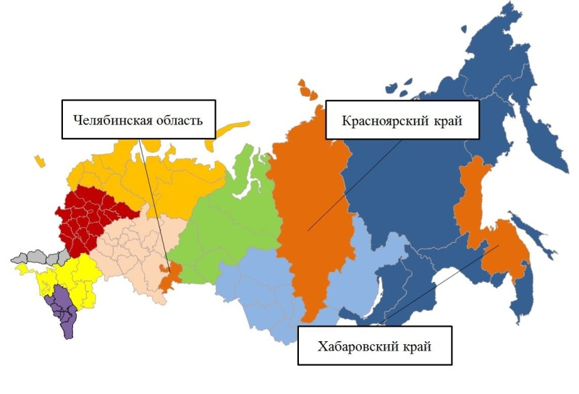
Скачать оригинал
Метеорологическая обстановка на 2 ноября 2022 года обуславливается прохождением 3 циклонов, 2 антициклонов и действием атмосферных фронтов.
В связи c воздействием опасных метеорологических явлений, прогнозируется вероятность возникновения ЧС, связанных с нарушением работы систем жизнеобеспечения населения, с порывами линий связи и электропередач, затруднением движения транспорта: в Дальневосточном ФО на территории Хабаровского края на побережье охотского моря (сильные осадки в виде снега, мокрого снега, отложение мокрого снега, усиление ветра до 24-29 м/с); в Сибирском ФО на территории на юге Таймырского МР Красноярского края (снег, метель, очень сильный западный ветер, порывами 25-27 м/с); в Уральском ФО на территории Челябинской области (очень сильные дожди, снег, мокрый снег, отложение мокрого снега, гололед, сильная гололедица).
В связи с воздействием неблагоприятных метеорологических явлений, прогнозируется вероятность возникновения происшествий в Дальневосточном ФО на территории Чукотского автономного округа на побережье Берингова моря (снег, метель, порывы ветра до 23-28 м/с).
Существует вероятность выявления единичных термических аномалий, очагов природных пожаров и возможного перехода огня на населенные пункты, объекты инфраструктуры на территории Дальневосточного (Приморского, Хабаровского краев, Амурской области), Уральского (Тюменской области), Южного (Республики Крым,) федеральных округов.
Сохраняется вероятность активизации обвально-осыпных процессов, сход оползней, сход селей, просадка грунта в горных и предгорных районах Северо-Кавказского (Карачаево-Черкесская, Кабардино-Балкарская и Чеченская Республики, Республики Северная Осетия-Алания, Ингушетия и Дагестан, Ставропольский край) и Южного (Республики Адыгея и Крым, Краснодарский край и г. Севастополь) федеральных округов.
Информация подготовлена на основании данных Гидрометцентра России и ВНИИ ГОЧС (ФЦ).

